ГУАП
КАФЕДРА № 43
ОТЧЕТ
ЗАЩИЩЕН С ОЦЕНКОЙ
ПРЕПОДАВАТЕЛЬ
ассистент |  |  |  | К.А. Кочин
должность, уч. степень, звание |  | подпись, дата |  | инициалы, фамилия

ОТЧЕТ О ЛАБОРАТОРНОЙ РАБОТЕ №4

Маршрутизация

по курсу: АДМИНИСТРИРОВАНИЕ ВЫЧИСЛИТЕЛЬНЫХ СЕТЕЙ

РАБОТУ ВЫПОЛНИЛ
СТУДЕНТ ГР. № | 4236 |  |  |  | А.В. Панченко
 |  |  | подпись, дата |  | инициалы, фамилия

Санкт-Петербург 2025

Цель работы: Изучить теорию и практику маршрутизации пакетов и построения маршрутизируемых IP-сетей.
Задание:
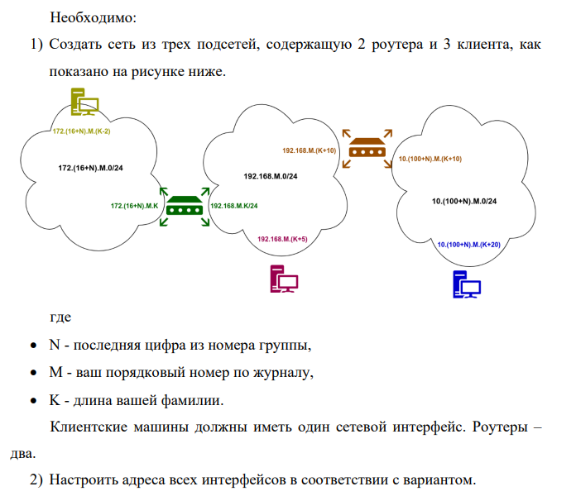
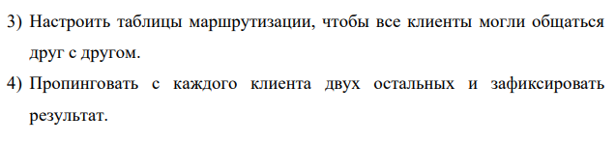
Результаты работы:
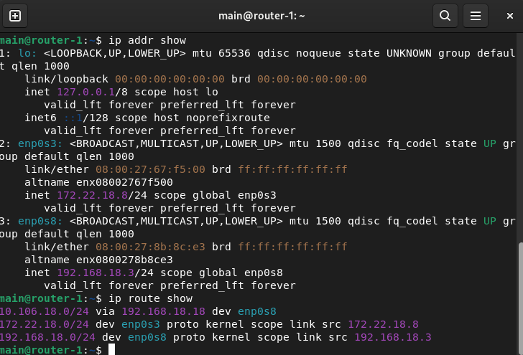
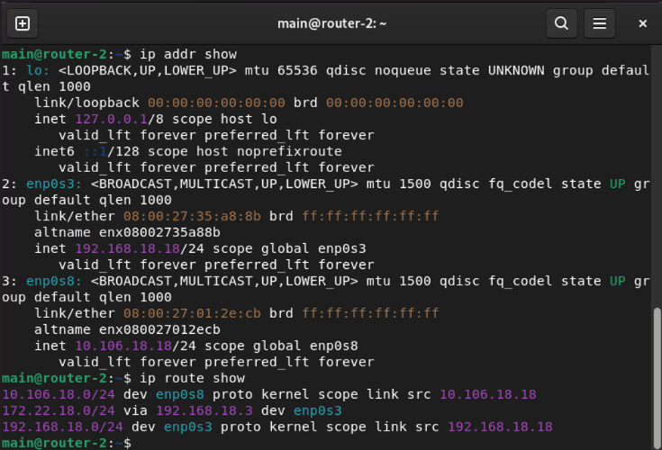
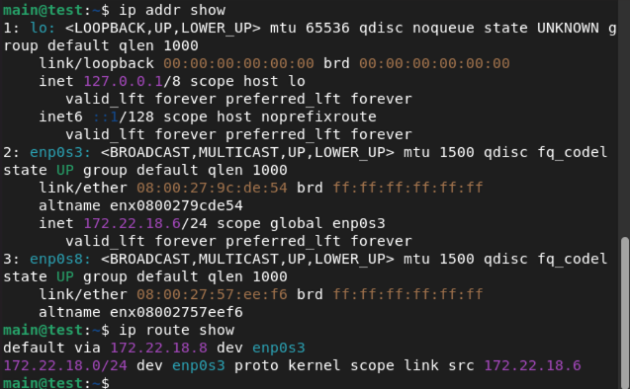
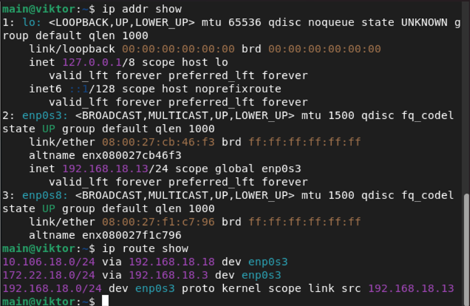
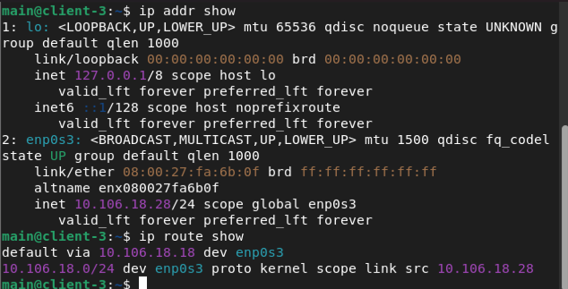
ping 192.168.18.13
ping 10.106.18.28
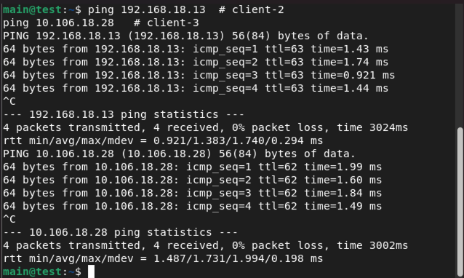
ping 172.22.18.6
ping 10.106.18.28
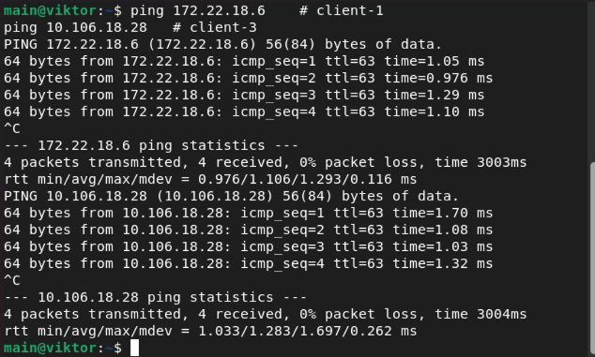
ping 172.22.18.6
ping 192.168.18.13
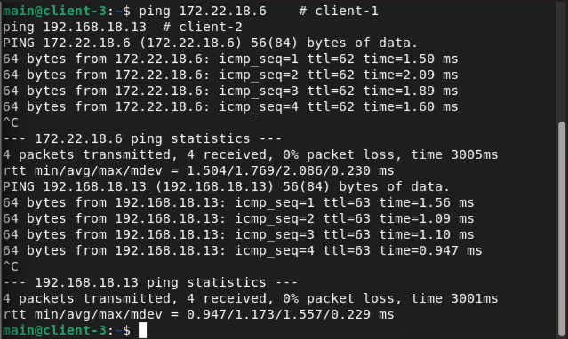
sudo nano /etc/netplan/01-netcfg.yaml
sudo netplan apply
router-1
network:
version: 2
renderer: networkd
ethernets:
enp0s3:
dhcp4: no
addresses:
- 172.22.18.8/24
enp0s8:
dhcp4: no
addresses:
- 192.168.18.3/24
routes:
- to: 10.106.18.0/24
via: 192.168.18.18

router-2
network:
version: 2
renderer: networkd
ethernets:
enp0s3:
dhcp4: no
addresses:
- 192.168.18.18/24
routes:
- to: 172.22.18.0/24
via: 192.168.18.3
enp0s8:
dhcp4: no
addresses:
- 10.106.18.18/24
client-1
network:
version: 2
renderer: networkd
ethernets:
enp0s3:
dhcp4: no
addresses:
- 172.22.18.6/24
routes:
- to: default
via: 172.22.18.8
- to: 10.106.18.0/24
via: 172.22.18.8

client-2
network:
version: 2
renderer: networkd
ethernets:
enp0s3:
dhcp4: no
addresses:
- 192.168.18.13/24
routes:
- to: 172.22.18.0/24
via: 192.168.18.3
- to: 10.106.18.0/24
via: 192.168.18.18

client-3
network:
version: 2
renderer: networkd
ethernets:
enp0s3:
dhcp4: no
addresses:
- 10.106.18.28/24
routes:
- to: default
via: 10.106.18.18

Вывод:
В ходе выполнения лабораторной работы я освоил основы настройки и маршрутизации IP-сетей, изучив процесс создания виртуальной сети с тремя подсетями, двумя роутерами и тремя клиентами в среде VirtualBox. Я научился настраивать IP-адреса и статические маршруты на устройствах, активировать пересылку пакетов на роутерах и проверять связность сети с помощью команды ping, что позволило достичь 0% потери пакетов и минимальных задержек (0.9-2 мс).

